 | Эсеры | РСДРП |  | Кадеты | Октябристы | Союз Русского народа | Союз Михаила Архангела
Лидеры | 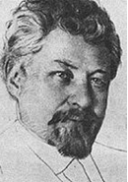  В. М. Чернов | Большевики | Меньшевики | 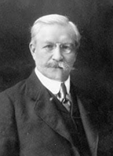  П. Н. Милюков | 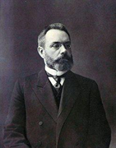  А. И. Гучков | 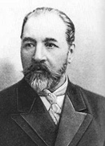  А. И. Дубровин | 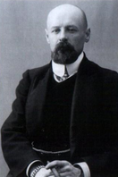  В. М. Пуришкевич
 |  | 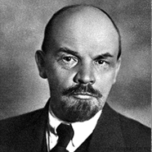  В. И. Ленин | Ю. О. Мартов  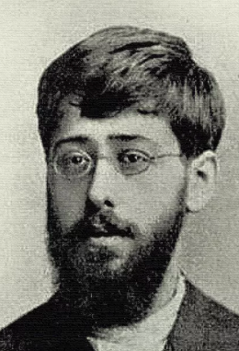
Год создания | 1902 г. | 1903 г. (раскол РСДРП) | 1903 г. (раскол РСДРП) | 1905 г. | 1905 г. | 1905 г. | 1907 г.
Идеология | Революционная (социалистическая) | Революционная (социалистическая) | Революционная (социалистическая) | Либерально- демократическая | Либерально- демократическая | Консервативно-монархическая | Консервативно-монархическая
Вопрос о форме правления | Демократическая республика с широкой автономией областей и общин | Ликвидация самодержавия революцией, а после установление диктатуры | Ликвидация самодержавия революцией, а после установление диктатуры | Конституционная монархия английского типа (парламент) | Монарх и двухпалатное народное представительство | Сохранение неограниченной власти царя. Самодержавие | Сохранение неограниченной власти царя. Самодержавие
Вопрос о земле | Социализация всех земель | Национализация всех земель | Мунипализация всех земель | Частичная отчуждение земли в пользу крестьян | Столыпинская реформа и частная собственность | Неприкосновенность частной земельной собственности | Неприкосновенность частной земельной собственности
Вопрос о положении рабочих | 8-часовой рабочий день | 8-часовой рабочий день | 8-часовой рабочий день | 8-часовой рабочий день | «Нормирование» рабочего времени | Оставить всё как есть | Оставить всё как есть
Тактика действий (форма политической борьбы) | Пропаганда, агитация, организация стачек и террор | Агитация, пропаганда, организация стачек | Предусматривает возможность применения всех форм борьбы, кроме экстремизма | Получение большинства голосов в Государственной думе | Сотрудничество с Государственной думой для проведения реформ, установить порядок | Защита власти царя, содействие карательным органам самодержавия | Защита власти царя, содействие карательным органам самодержавия
Национальный вопрос | Признание за нациями права на самоопределение | Признание за нациями права на самоопределение | Признание за нациями права на самоопределение | Право на культурно-национальное самоопределение | Сохранение единой и неделимой России, кроме Финляндии | Сохранение единой и неделимой России | Сохранение единой и неделимой России

